На правах рукописи



**ГОЛУБИН СТАНИСЛАВ ИГОРЕВИЧ**

**ПОВЫШЕНИЕ ЭКСПЛУАТАЦИОННОЙ НАДЕЖНОСТИ МАГИСТРАЛЬНЫХ ГАЗОПРОВОДОВ В КРИОЛИТОЗОНЕ С ПРИМЕНЕНИЕМ ТЕХНОЛОГИИ И ТЕХНИЧЕСКИХ СРЕДСТВ ТЕРМОСТАБИЛИЗАЦИИ ГРУНТОВ**

Специальность: 25.00.19 – «Строительство и эксплуатация

нефтегазопроводов, баз и хранилищ»

АВТОРЕФЕРАТ

диссертации на соискание ученой степени

кандидата технических наук

Москва - 2013

Работа выполнена в Обществе с ограниченной ответственностью «Научно-исследовательский институт природных газов и газовых технологий – Газпром ВНИИГАЗ»

|  |  |
| --- | --- |
| Научный руководитель: | доктор технических наук,  **Великоднев Валерий Яковлевич** |
| Официальные оппоненты: | **Одишария Гурами Эрастович,**  доктор технических наук, профессор,  ООО «Газпром ВНИИГАЗ»,  советник Генерального директора |
|  | **Мутовин Юрий Григорьевич,**  кандидат технических наук,  ООО «Газпром добыча шельф»,  начальник Управления подготовки  и переработки газа и газового конденсата |
| Ведущая организация: | Открытое акционерное общество «Якутский государственный проектный, научно-исследовательский институт строительства» (ОАО «ЯкутПНИИС»), г.Якутск |

Защита состоится « » февраля 2013г. в 13 час. 30 мин на заседании диссертационного совета Д 511.001.02, созданного на базе Общества с ограниченной ответственностью «Научно-исследовательский институт природных газов и газовых технологий – Газпром ВНИИГАЗ» (ООО «Газпром ВНИИГАЗ») по адресу: 142717, Московская обл., Ленинский район, поселок Развилка, ООО «Газпром ВНИИГАЗ», ОНТЦ, 2 этаж, конференц-зал.

С диссертацией можно ознакомиться в библиотеке ООО «Газпром ВНИИГАЗ».

Автореферат разослан « » декабря 2012 г.

Отзывы на автореферат (в двух экземплярах, заверенных печатью) просьба отправлять по адресу: 142717, Московская обл., Ленинский район, поселок Развилка, ООО «Газпром ВНИИГАЗ», ученому секретарю Диссертационного совета Д 511.001.02.

|  |  |  |
| --- | --- | --- |
| Ученый секретарь  диссертационного совета, кандидат технических наук, |  | **Курганова Ирина Николаевна** |

ОБЩАЯ ХАРАКТЕРИСТИКА РАБОТЫ

**Актуальность темы.** Одной из наиболее актуальных проблем проектирования, строительства и эксплуатации магистральных и промысловых нефтегазопроводов в северных и восточных регионах России является обеспечение устойчивости оснований и эксплуатационной надежности трубопроводов в условиях криолитозоны. Опыт строительства и эксплуатации северных газопроводов Якутска, Ямбурга и др. показал, что во многих случаях в результате теплового и механического взаимодействия трубопроводов с окружающей средой происходит нарушение равновесия в литотехнической системе «газопровод – грунт оснований» со значительным изменением естественных ландшафтов и с активизацией негативных геокриологических процессов, приводящих к деформациям трубопроводов, потере их проектного положения и, нередко, к аварийным ситуациям. Широкое применение в условиях мерзлых грунтов получили надземные газопроводы, что обусловливает актуальность темы обеспечения устойчивости их свайных оснований.

На сегодняшний день одним из наиболее применяемых и эффективных методов инженерной защиты магистральных трубопроводов и обеспечения несущей способности фундаментов зданий и сооружений в криолитозоне является технология и технические средства активной термостабилизации грунтов оснований. Однако методически принятие оптимальных проектно-техничеких решений, а также методика оценки эффективности применения данной технологии и технических устройств не в полной мере отражены в современной научно-технической и нормативной литературе.

Поэтому решение задачи повышения эксплуатационной надежности магистральных газопроводов (МГ) в криолитозоне с применением технологии и технических средств активной термостабилизации грунтов является актуальной темой исследований как с научной, так и с практической точек зрения.

**Цель исследования** состоит в разработке методов повышения эксплуатационной надежности магистральных газопроводов в криолитозоне на основе применения технологии и технических средств активной термостабилизации грунтов.

**Основные задачи исследования:**

* анализ нормативно-технической литературы по вопросам особенностей проектирования, строительства и эксплуатации магистральных газопроводов в криолитозоне, в т.ч. по проблемам инженерной защиты и термостабилизации грунтов оснований объектов газотранспортных систем; негативного влияния геокриологических процессов на устойчивость оснований и надежность МГ, а также изучение существующих методик расчета теплового и механического взаимодействия МГ с многолетнемерзлыми грунтами; анализ теоретических подходов к применению технологии и технических средств активной термостабилизации грунтов оснований;
* разработка алгоритма принятия оптимальных проектно-технических решений по обеспечению устойчивости оснований и методов повышения эксплуатационной надежности магистральных газопроводов с применением технологии и технических средств активной термостабилизации многолетнемерзлых грунтов оснований;
* проведение расчетов и анализ результатов прогноза теплового и механического взаимодействия подземных газопроводов с многолетнемерзлыми грунтами;
* разработка систематизации охлаждающих устройств;
* проведение сравнительных расчетов эффективности работы термостабилизаторов различных типов и разработка методики их применения;
* апробация практического применения технологии и инновационных технических средств активной термостабилизации грунтов на объектах обустройства месторождений и газотранспортных систем.

**Научная новизна.** В диссертационной работе впервые разработаны алгоритм принятия оптимальных проектно-технических решений по обеспечению устойчивости грунтов оснований и методы повышения эксплуатационной надежности магистральных газопроводов в криолитозоне на основе применения технологии и технических средств активной термостабилизации грунтов. В соответствии с разработанными методами проведена комплексная аналитическая оценка взаимодействия в литотехнической системе «подземный газопровод – грунт основания», основывающаяся на прогнозном моделировании теплового и механического взаимодействия подземных газопроводов с многолетнемерзлыми грунтами.

Составлена систематизация основных типов охлаждающих устройств, а также представлено научно-методическое и нормативное обоснование их применения. Разработана методика сравнительной оценки эффективности работы и применения технологии и технических средств активной термостабилизации грунтов оснований, а также проведены расчеты и проанализированы результаты математического моделирования эффективности работы парожидкостных термостабилизаторов различных типов и конструкций.

**Основные защищаемые положения:**

* методы повышения эксплуатационной надежности магистральных газопроводов в криолитозоне на основе применения технологии и технических средств активной термостабилизации грунтов;
* методика комплексного прогноза теплового и механического взаимодействия подземных газопроводов с многолетнемерзлыми грунтами, осуществляемый на основе количественного анализа с учетом эмерджентных свойств литотехнической системы;
* методика сравнительной оценки эффективности технологии и технических средств активной термостабилизации грунтов оснований для оптимизации решений по разработке проектно-технических решений с применением инновационных конструкций двухфазных термосифонов разноцелевого назначения.

**Практическая значимость.** Проведенное исследование вопроса обеспечения устойчивости оснований для повышения эксплуатационной надежности магистральных газопроводов в криолитозоне с применением технологии и технических средств активной термостабилизации грунтов оснований и разработанные методы могут быть применены для выбора оптимальных проектных решений и приняты в основу разработки специальной методической и нормативной документации.

Проведенный комплексный прогноз теплового и механического взаимодействия подземных газопроводов с многолетнемерзлыми грунтами необходимо учитывать при разработке оптимальных проектно-технических решений на этапах строительства, эксплуатации, а также при проведении ремонтно-восстановительных работ.

Разработанная методика оценки эффективности технологии и технических средств активной термостабилизации грунтов оснований и результаты проведенных по ней термодинамических расчетов являются теоретической и практической базой для выбора эффективных проектно-технических решений.

Результаты диссертационных исследований применены и апробированы автором при разработке проектной документации и строительстве объектов обустройства Бованенковского НГКМ п-ва Ямал.

**Апробация работы.** Материалы диссертации доложены, обсуждены и получили положительную оценку на научно-технических конференциях и семинарах:

* Научно-практическая конференция молодых специалистов «Инженерные изыскания в строительстве», ОАО «ПНИИИС», Москва, 2006 г.
* Международная конференция – 7-й Минский международный семинар «Тепловые трубы, тепловые насосы, холодильники, источники энергии», Минск, Беларусь, 2008 г.
* Научно-практическая конференция молодых специалистов «Инженерные изыскания в строительстве», ОАО «ПНИИИС», Москва, 2009 г.
* III Международная научно-техническая конференция Газотранспортные системы: настоящее и будущее (GTS-2009), ОАО «Газпром», ООО «Газпром ВНИИГАЗ», Москва, 2009г.
* Международная IV конференция геокриологов России, МГУ имени М.В. Ломоносова, Москва, 2011г.
* Международный симпозиум «Проблемы инженерного мерзлотоведения» 3-7 сентября 2011г., Институт мерзлотоведения СО РАН, г. Мирный, 2011г.
* Международная конференция – 8-й Минский международный семинар «Тепловые трубы, тепловые насосы, холодильники, источники энергии», Минск, Беларусь, 2011 г.
* XIX Международная научно-техническая конференция в г.Севастополе «Машиностроение и техносфера XXI века», Донецк, Украина, ДонНТУ, 2012г.

**Публикации.** Содержание диссертационной работы достаточно полно отражено в 18-ти научных работах, в т.ч. 7 в ведущих рецензируемых научных журналах, определенных Минобрнауки РФ.

**Структура и объем диссертации.** Диссертационная работа состоит из введения, шести глав, заключения, списка использованных источников, изложенных на 122 страницах машинописного текста, содержит 2 таблицы, 38рисунков. Список использованных источников включает 109наименований.

Автор выражает свою благодарность научному руководителю д.т.н. В.Я. Великодневу и к.т.н. Р.М. Баясану, также за помощь в проведении механических расчетов – В.С. Каленскому.

КРАТКОЕ СОДЕРЖАНИЕ РАБОТЫ

**Во введении** обоснована актуальность работы, сформированы цели и задачи исследований, сформулирована научная новизна и практическая значимость полученных результатов, приведены основные защищаемые положения работы, отражена апробация на практике, научных конференциях и семинарах, в научных публикациях, а также дана общая характеристика работы.

**В первой главе** рассматривается обзор литературы по проблемам обеспечения устойчивости оснований и эксплуатационной надежности магистральных газопроводов в криолитозоне.

В первой половине 70-х годов XX века в связи с широкомасштабным освоением месторождений природного газа севера Тюменской области, строительством северных магистральных газопроводов и объектов инфраструктуры в институте ВНИИГАЗ Мингазпрома были начаты исследования, посвященные тепловому воздействию объектов газотранспортных систем (ГТС) на грунты оснований в районах распространения вечной мерзлоты. Соответственно, получили развитие исследования методов и средств инженерной защиты от негативных и опасных инженерно–геологических, гидрологических и геокриологических явлений и процессов, проявляющихся и развивающихся при строительстве и эксплуатации сооружений в криолитозоне.

С середины 70-х годов во ВНИИГАЗе проводились в т.ч. работы по разработке, исследованиям и внедрению технологий и технических средств инженерной защиты и термостабилизации грунтов в основаниях объектов обустройства северных месторождений и ГТС. Большой комплекс работ проведен такими учеными как Г.Э. Одишария, В.В. Харионовский, Р.М. Баясан.

В справочных пособиях и руководствах (ПНИИИС, НИИОСП им.Н.М. Герсеванова и др.) зачастую отражены элементы и примеры прогнозных расчетов техногенного воздействия сооружений на мерзлые грунты и наоборот. Над проблемой такого термомеханического взаимодействия магистральных трубопроводов с многолетнемерзлыми грунтами и технической диагностикой в целом работали такие ученые различных организаций ВНИИГАЗ, ВНИИСТ, Гипроспецгаз, ЮжНИИгипрогаз, Оргэнергогаз, МГУ им.М.В.Ломоносова и т.д.

Следует отметить, что основные методики расчета акцентированы на оценку напряженно-деформированного состояния трубы при известных нагрузках от природных воздействий. Выявленные закономерности, как правило, носят исключительно эмпирический характер. При этом специфика таких воздействий, их возможные количественные показатели, факторы их активизации в литотехнических системах, а также общий методический подход к принятию оптимальных проектно-технических решений до сих пор полно не рассматривались в научно-технической литературе.

**Во второй главе** проанализированы основные проблемы проектирования, строительства и эксплуатации магистральных газопроводов в криолитозоне. Описаны негативные геокриологические процессы и их влияние на устойчивость оснований и эксплуатационную надежность магистральных газопроводов.

Спецификой проектирования, строительства и эксплуатации магистральных трубопроводов в криолитозоне является особое состояние грунтов оснований. В процессе строительства и эксплуатации газопроводов происходит интенсификация и активизациях негативных геокриологических процессов, таких как: пучение грунтов, термокарст, морозобойное растрескивание, солифлюкция, формирование повторно-жильных льдов и как следствие, изменение естественных геокриологических условий.

Одной из особенностей грунтов оснований магистральных трубопроводов в северных регионах является наличие засоленности. Засоленные грунты характеризуются смещением температуры фазовых переходов (замерзания-оттаивания грунтов) в сторону отрицательных значений (от 00С к -1,0…-2,00С и более), что негативно влияет на несущую способность основания трубопровода свайных и др. конструкций.

Геокриологические процессы крайне негативно сказываются на эксплуатационной надежности магистральных газопроводов вследствие потери устойчивости литотехнической системы «МГ – грунт оснований» и зачастую приводят к следующим негативным последствиям:

• выпучивание трубопровода;

• всплытие трубопровода;

• провисание трубопровода вследствие его термоэрозионного размыва и «оголения»;

• прямое деформационное механическое воздействие на трубопровод.

**Третья глава** посвящена разработке общего алгоритма принятия оптимальных проектно-технических решений по обеспечению устойчивости оснований в основе разработки методов повышения эксплуатационной надежности магистральных газопроводов с применением технологии и технических средств активной термостабилизации многолетнемерзлых грунтов оснований (рисунок 1).

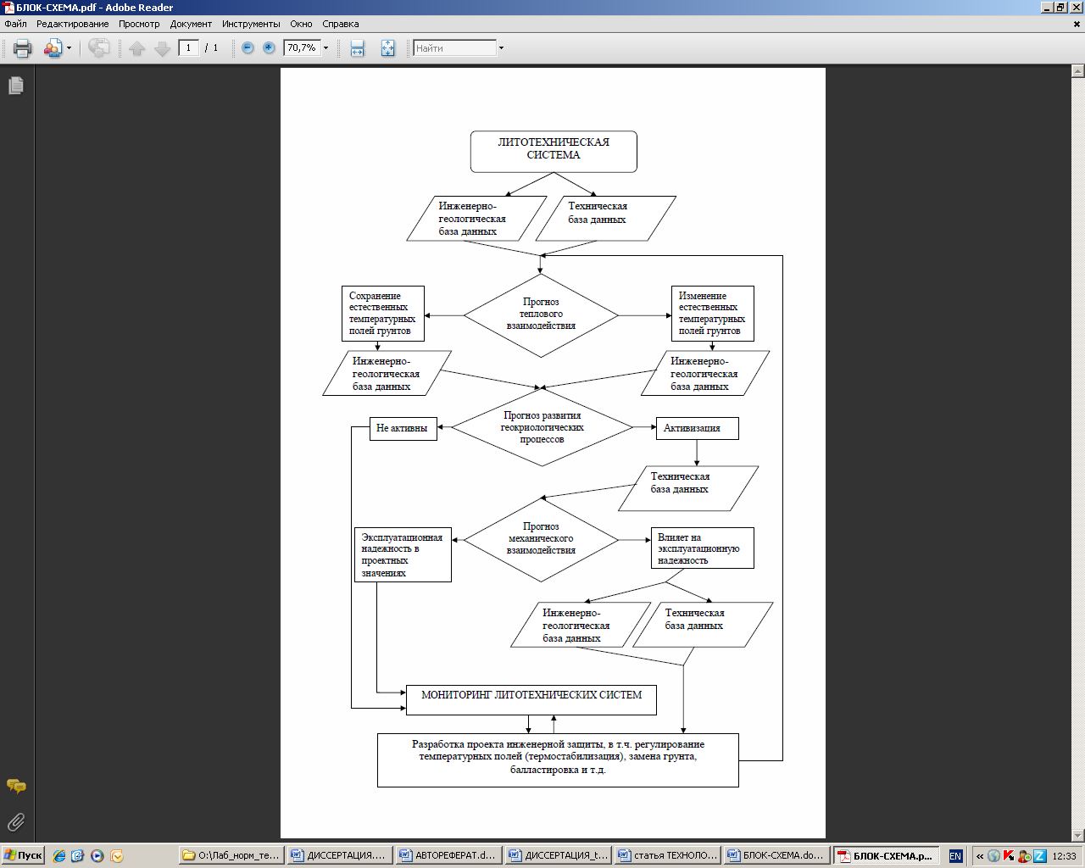

Рисунок 1 – Алгоритм принятия оптимальных проектно-технических решений по обеспечению устойчивости оснований в основе разработки методов повышения эксплуатационной надежности магистральных газопроводов с применением технологии и технических средств активной термостабилизации многолетнемерзлых грунтов оснований

В главе описаны основные базы данных литотехнической системы, а также общий алгоритм принятия технических решений.

Литотехническая система включает в себя следующие основные базы данных:

• инженерно-геологическая база данных, отражающая вмещающую геологическую среду;

• техническая база данных, дающая полное представление о техногенном объекте.

Базы данных формируются и пополняются на всех стадиях жизненного цикла объекта. Общий алгоритм методического подхода включает в себя:

1. Формирование объекта литотехнической системы (например, «подземный газопровод – многолетнемерзлый грунт»).

2. Формирование единой базы данных.

3. Прогноз теплового взаимодействия в литотехнической системе.

4. Анализ результатов прогноза теплового взаимодействия.

5. Прогноз развития геокриологических процессов.

6. Прогноз механического взаимодействия в литотехнической системе.

7. Анализ результатов прогноза механического взаимодействия.

8. Разработка специальных проектов инженерной защиты и термостабилизации грунтов.

9. Мониторинг литотехнических систем.

**В четвертой главе** в качестве примера реализации данного методического подхода к прогнозу и принятию оптимальных проектно-технических решений по обеспечению устойчивости оснований для повышения эксплуатационной надежности магистральных газопроводов в криолитозоне проведено моделирование и сделаны выводы по тепловому и механическому взаимодействию подземных магистральных газопроводов с многолетнемерзлыми грунтами на отдельных участках.

Анализ результатов физического моделирования взаимодействия подземных трубопроводов с мерзлыми (промерзающими грунтами), а также многолетний опыт эксплуатации трубопроводных систем в криолитозоне показал необходимость детального изучения механизмов теплового взаимодействия подземных газопроводов с многолетнемерзлыми грунтами, а также механического взаимодействия в описанной литотехнической системе.

Подземный газопровод оказывает влияние на температурное поле мерзлых грунтов, как непосредственно через температуру транспортируемого продукта, так и в качестве линейного металлического объекта, находящегося в грунтовой среде и имеющего большие десятки раз показатели теплопроводности. Изменение естественного температурного поля может привести к активизации негативных геокриологических процессов.

С целью выявления особенностей *теплового взаимодействия* в литотехнической системе было проведено математическое моделирование для следующих вариантов расчетных схем:

• взаимодействие подземного газопровода с незасоленным мерзлым грунтом (вариант 1);

• взаимодействие подземного газопровода с незасоленным мерзлым грунтом с учетом незамерзшей воды (вариант 2);

• взаимодействие подземного газопровода с засоленным мерзлым грунтом (вариант 3);

• взаимодействие подземного газопровода с засоленным мерзлым грунтом с учетом незамерзшей воды (вариант 4).

Анализ результатов моделирования (рисунки 2, 3) показывает, что наличие засоления и смещение температуры фазовых переходов при прочих равных условиях, в т.ч. одинаковых грунтах, увеличивает радиус ореола оттаивания вокруг трубопровода (до 0,5 метра). Влияние изменения температурного поля при наличии засоления прослеживается до глубин 6 м.

При отсутствии учета незамерзшей воды при проведении расчетов погрешность конечных результатов может достигать порядка 10С, что отображено на рисунках 2 и 3, а значит в силу особой динамичности и многофакторности теплового взаимодействия в литотехнической системе «подземный газопровод - ММГ», особенно ярко проявляющихся в засоленных грунтах, при проведении математического моделирования необходимо учитывать весь комплекс параметров, формирующий конечное температурное поле в системе, которое в свою очередь влияет на техническое состояние инженерного сооружения.

При решении комплексной задачи взаимодействия в вышеуказанных системах особо актуальной является задача *моделирования механического взаимодействия*, а также оценка формируемого напряженно-деформированного состояния трубы.

С целью оценки влияния геокриологических процессов на устойчивость оснований и эксплуатационную надежность трубопровода были решены следующие типы задач:

• оценка потенциальной (максимальной) нагрузки и перемещения от негативных геокриологических процессов с целью анализа степени воздействия;

• сопоставление «прогнозного» расчетного варианта с расчетом по данным обследований эксплуатируемого газопровода.

С учетом обозначенных задач моделирование проводилось для четырех вариантов.

1. Определение НДС трубопровода и перемещения от расчетной архимедовой силы (максимальное потенциальное значение).

2. Определение НДС трубопровода и перемещения от действия расчетных значений пучения грунта согласно «Рекомендации» ПНИИИС, Москва 1986г. (максимальное потенциальное значение).

3. Определение НДС трубопровода и перемещения по данным, полученным в результате натурного обследования всплытия трубопровода.



Рисунок 2 –Графики теплового взаимодействия подземного газопровода с ММГ на 5-ый год эксплуатации (t1 – вариант 1; t1w – вариант 2; t2 – вариант 3; t2w – вариант 4): по вертикали глубина (м), по горизонтали температура (0С)



Рисунок 3 – Графики температуры грунтового массива в естественных условиях (t1 – вариант 1; t1w – вариант 2; t2 – вариант 3; t2w – вариант 4) : по вертикали глубина (м), по горизонтали температура (0С)

4. Определение НДС трубопровода и перемещения по данным, полученным в результате натурного обследования выпучивания трубопровода.

По результатам численного моделирования были сделаны выводы о том, что процесс криогенного пучения грунтов в 1,5 и более раз значительнее оказывает влияние на подземный трубопровод. С целью детального рассмотрения негативного влияния процесса пучения проведено моделирование НДС сегмента трубы при действии нагрузки от пучения грунтов (рисунок 4). Рассматривалась плоская задача расчета трубопровода, подвергающегося нагрузкам от морозного пучения. Рассматривались 2 случая нагружения.

1. Нормальная нагрузка в вертикальной плоскости действует равномерно по нижней полуокружности сечения по всей длине сегмента трубы.

Такой вариант распределения нагрузки характерен при естественном сезонном промерзании пучинистых грунтов.

2. Эквивалентная случаю 1 вертикальная нагрузка действует на нижней третьей части полуокружности сечения по всей длине сегмента трубы (локальное интенсивное пучение).

а) б)

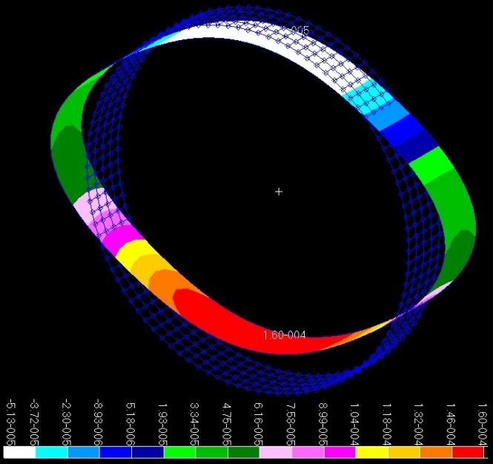 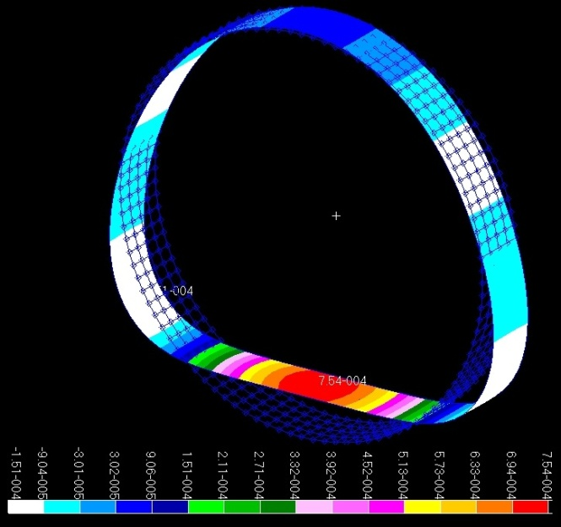

Рисунок 4 – Перемещения сегмента трубы по результатам моделирования при воздействии нагрузок от пучения (м):

а – 1ый случай нагружения; б – 2ой случай нагружения

Таким образом, результаты расчетов потенциального негативного воздействия геокриологических процессов на трубопровод показали, что максимальные напряжения в трубе превышают предел текучести материала и находятся в зоне пластических деформаций. Расчетные напряжения трубы при природных нагрузках (по данным обследований) от пучения превышают аналогичные напряжения от всплытия трубопровода, при этом локальное пучение под нижней образующей трубы (например, при пуске отрицательной температуры газа) приводит к неравномерным деформациям (рисунок 4б).

Главным фактором активизации вышеуказанных геокриологических процессов, крайне негативно влияющих на устойчивость оснований и эксплуатационную надежность магистральных трубопроводов, является изменение температуры в литотехнической системе.

**В пятой главе** рассмотрен вопрос применения технологии и технических средств термостабилизации грунтов для обеспечения устойчивости грунтов оснований для повышения эксплуатационной надежности магистральных газопроводов в криолитозоне. В главе приводятся существующие способы регулирования температурного режима грунтов оснований, подробно рассматривается технология активной термостабилизации грунтов, приводится систематизация охлаждающих устройств и их назначение, рассмотрены теоретические и физические основы применения инновационных технических средств активной термостабилизации, а также проведена сравнительная оценка эффективности их функционирования, выполненная методом математического моделирования.

Основные методы управления мерзлотным процессом делятся на: активные и пассивные. Активные методы работают благодаря непосредственной передаче «тепла»/«холода» в грунт, тогда как пассивные методы влияют через косвенные параметры.

В последние 25 лет в России при проектировании, строительстве, эксплуатации и ремонте объектов нефте-, газового комплекса и других сооружений промышленного и гражданского назначения в криолитозоне нашла широкое применение технология термостабилизации мерзлых грунтов оснований и фундаментов, как наиболее эффективный активный метод инженерной защиты многолетних мерзлых грунтов (ММГ) от деградации.

Автором разработана следующая систематизация охлаждающих устройств (ОУ):

• по принципу работы;

• по типу хладагента;

• по ориентации в пространстве;

• по материалу изготовления корпуса;

• по конструктивным особенностям.

1. По принципу работы ОУ делят на испарительные (двухфазные) и конвективные (газовые, жидкостные и газожидкостные).
2. По типу используемого теплоносителя (хладагента) существуют 4 типа охлаждающих устройств: газовые (воздушные), жидкостные, парожидкостные (двухфазные) и газожидкостные (эффект газлифта).
3. По ориентации в пространстве ОУ бывают: вертикальные, слабонаклонные («горизонтальные») и наклонные.
4. По материалу изготовления ОУ бывают: из углеродистой и нержавеющей стали и из алюминиевых сплавов, реже в отдельных случаях используются полиэтиленовые трубы.
5. По конструктивным особенностям существует широкий спектр типов и моделей ОУ.

Особо следует отметить длинномерные составные ТС различных моделей и модификаций.

На сегодняшний день основными техническими средствами термостабилизации грунтов являются парожидкостные термостабилизаторы (ТС) – двухфазные термосифоны (ДТ), обладающие очень высокой теплопередающей способностью, быстрым темпом вмораживания, изотермичностью по длине, высокой эффективностью охлаждения, удобством транспортировки и монтажа, малыми металлоемкостью и весом.

Для решения широкого спектра задач активной термостабилизации ММГ в процессе проектирования Бованенковского НГКМ автором были просчитаны варианты задач с применением различных типов СОУ и при решении оптимизационной задачи были выбраны ТС малого диаметра различных типов и назначения нового 2-го поколения – полной заводской готовности.

Основными рассматриваемыми типами ТС являлись ДТ малого диаметра (42 – 56 мм): вертикального, наклонного, слабонаклонного типов и с гибкой связью ТМД-4, ТМД-4М, ТМД-5, ТМД-5М, ТМД-5Н, ТСГ-6, ТМД-Р, ТН и ТГС (все - сезонного действия), ТТМ-1(круглогодичного действия) и составные длинномерные ТС – ДОУ-1Г, ДОУ-1В.

Эффективность (хладопроизводительность) ТС – ДТ определяется их тепловой мощностью и зависит, в основном, от общего термического сопротивления в системе «грунт – ТС – атмосфера». ДТ, применяемые для стабилизации температурного режима ММГ в основании сооружений в криолитозоне, имеют, как правило, протяженную (до 10 и более метров) зону испарения (ЗИ) с относительно низкой плотностью теплового потока (q <= 0,1 Вт/см2), что обусловлено термическим сопротивлением грунта.

В идеальном случае теплоноситель в ДТ, испарившийся в подземной зоне и сконденсировавшийся в надземном теплообменнике, стекает вниз в виде тонкой кольцевой пленки по всему внутреннему периметру корпуса ДТ. В реальной ситуации (при отсутствии внутренней капиллярной структуры ДТ) конденсат стекает в виде локального «ручья», что обуславливается отсутствием строгой осевой симметрии геометрических и тепловых параметров ДТ, а также всегда имеющим место (большим или меньшим) отклонением оси корпуса ДТ от вертикали (после установки термостабилизатора в предварительно пробуренную скважину). В этом случае на части внутренней поверхности корпуса в ЗИ образуется сухой участок, что может существенно влиять на теплотехнические характеристики гладкостенных (без капиллярной структуры) ТС. Степень этого влияния зависит от того, из какого материала изготовлен корпус ТС - ДТ.

Решение о целесообразности и (или) необходимости применения того или иного типа ТС (гладкостенного или с размещенным в ЗИ конструктивом с капиллярной структурой) принимается на основе аналитической оценки.

В данной главе приведена сравнительная оценка эффективности работы ТС. Рассмотрен установленный в грунт гладкостенный ТС. Поперечное сечение ЗИ двухфазного термосифона приведено на рисунке 5. В общем случае при наличии «ручья» жидкости суммарное термическое сопротивление ТС в системе «грунт – ТС – атмосфера» можно приближенно представить в виде:

RTC = RГ–ТС + RCX + RP + RP–B, (1)

где RГ–ТС = ln (rг/ ro) / (2 * π * λ г * L ЗИ ) — термическое сопротивление грунта, вмещающего ТС; rг, ro — эффективные радиусы для грунта и корпуса ТС, соответственно; L ЗИ — длина зоны испарения; λ г — теплопроводность грунта;

RCX — эффективное термическое сопротивление сухой части корпуса ТС в зоне испарения (участки АВ, АВ') с учетом распределения плотности теплового потока q от А к В (В'); RP — термическое сопротивление ребер радиатора (надземного конденсатора); RP–B = 1 / (< α > * F P ) — термическое сопротивление ТС на участке «радиатор – атмосферный воздух»; < α > — средний коэффициент теплоотдачи от радиатора к воздуху; F P — площадь ребер радиатора.

Были рассмотрены реальные типичные случаи, когда «ручей» занимает малую часть ( βж ) периметра корпуса ТС, т.е. βж = ϕж / (2 * π) << 1 и влияние «ручья» сводится в основном к появлению термического сопротивления в зоне испарения ДТ - ТС. Положим, что при квазистационарном режиме охлаждения грунта в первом приближении величина теплового потока q г ≈ const (в большинстве случаев это оправдано). Учитывая, что λ г << λ к, где λ к  – теплопроводность материала корпуса ТС, и при условии δ к << ro , где δ к – толщина стенки корпуса ТС, участок АВ корпуса ТС (рисунок 5) можно представить в виде плоской полоски (рисунок 6).

Определим термическое сопротивление и распределение температуры для такой полоски металла шириной «a».

Для теплового потока Q через полоску будем иметь:

|  |  |
| --- | --- |
| Q = – λ к * (d T/ d x) * a * δ к , | (2) |
| dQ = – λ к * (d2 T/ d x2) * a * δ к *d x = q г * a * d x, |  |

откуда получим дифференциальное уравнение для температуры Т (х) :

|  |  |
| --- | --- |
| d2 T/ d x2 = (- q г / λ к) * δ к | (3) |

при граничных условиях:

|  |  |
| --- | --- |
| T(0) = To, dT / dx = 0 при x = 0 | (4) |

решение дифференциального уравнения (3) имеет вид:

|  |  |
| --- | --- |
| T (x) = To – x2 * q г / (2 * λ к * δ к) | (5) |

Учитывая, что L = (1 – βж ) * π * (dн / 2), где dн – наружный диаметр корпуса ТС, βж = (ϕж / 2) * π – доля внутреннего периметра корпуса ТС, занятая ручьем, получим выражение для расчета величины RСХ:

|  |  |
| --- | --- |
| RСХ = (1 - βж ) * π * dн /( 8 * λ к * δ к * LЗИ) | (6) |

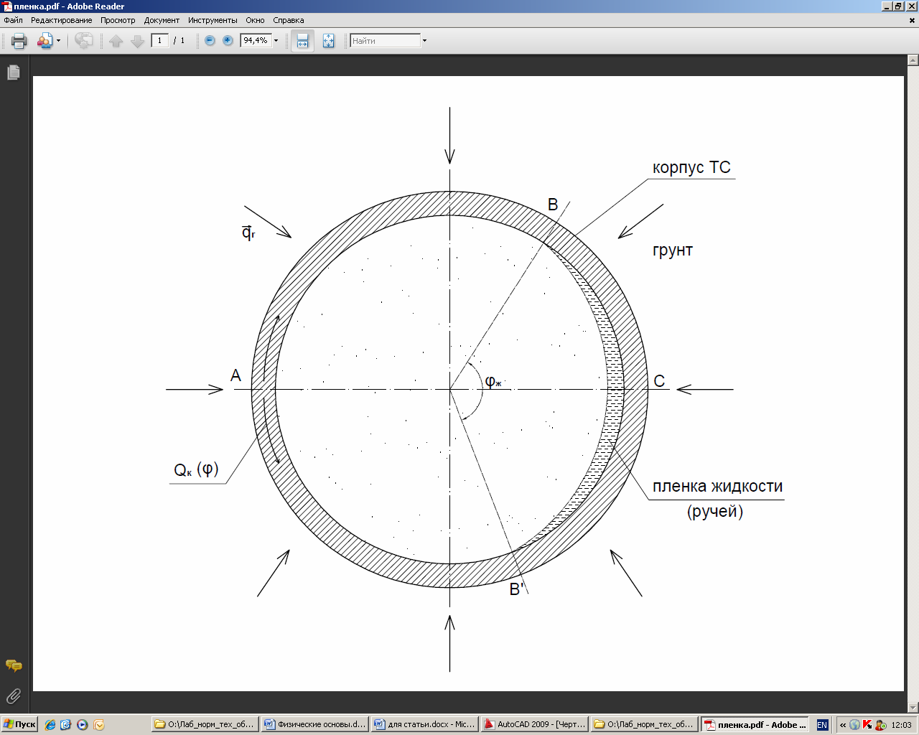

* Рисунок 5 – Поперечное сечение зоны испарения ТС
* (ϕж - центральный угол смоченной части периметра
* поперечного сечения корпуса ТС;
* Qк(φ) – тепловые потоки корпуса;
* qг – тепловые потоки от грунта)

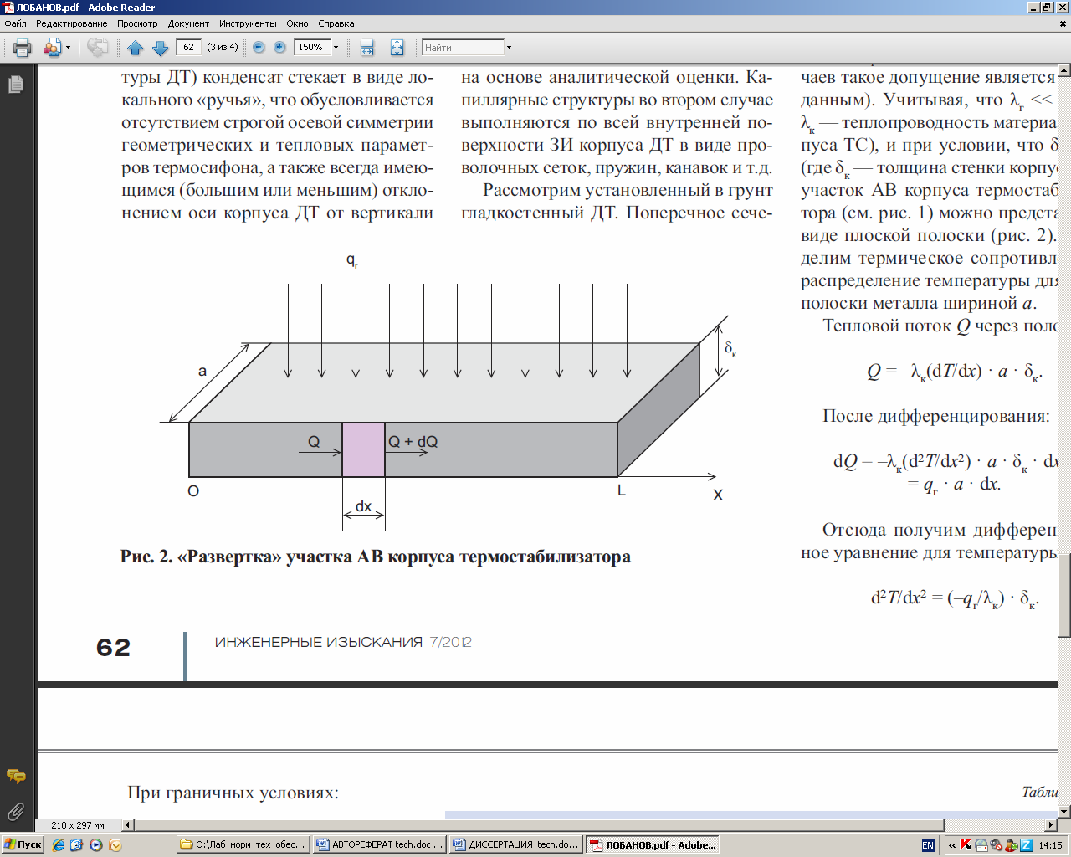

Рисунок 6 – «Развертка» участка АВ корпуса ТС

Проведена оценка влияния ручейкового режима течения жидкого конденсата на величину термического сопротивления гладкостенных ТС, изготовленных из различных материалов: углеродистой стали (Ст 20), нержавеющей стали (1Х18Н9Т) и алюминиевого сплава (АД-31). Температурный диапазон принят от минус150C до 00С. В качестве теплоносителя использован аммиак.

Теплотехнические расчеты выполнялись при следующих значениях исходных параметров, принятых для всех трех ТС:

* LЗИ = 10 м,
* dн = 0,05 м,
* δк = 0,002 м,
* Fp = 2 м2,
* λг = 2 Вт/м * К,
* < α > = 15 Вт/м2 * К,
* βж = 0,075,
* rг = 0,75 м.

Как показали опытные данные и численные оценки (приближенные тепловые расчеты для стоков тепла от грунта к корпусу ТС, изготовленных из различных материалов), для ТС из стали перепад температуры по периметру корпуса при βж << 1 (угол смачивания ϕж = 20 ÷ 300) становится одного порядка с радиальным перепадом температуры в грунте.

Из этого следует, что величина ro для ТС из стали уменьшается на порядок по сравнению со значениями ro для ТС, изготовленного из алюминиевого сплава.

По результатам предварительных расчетов величины эффективного радиуса для корпусов ТС принимались:

* ro = 0,5dн (для алюминиевого сплава),
* ro = 0,05dн (для углеродистой стали),
* ro = 0,037dн (для нержавеющей стали).

В целях упрощения расчетов для всех трех ТС приняты одинаковые значения термических сопротивлений: RP = 0,002 град/Вт , RP-B = 0,033 град/Вт. Результаты расчета термических сопротивлений, входящих в выражение (1), для всех трех типов гладкостенных термостабилизаторов приведены в таблице 1.

Как видно из таблицы 1, при наличии «ручейкового» режима течения теплоносителя у стальных ТС значительно возрастает термическое сопротивление участка «грунт – корпус ТС» и «сухой зоны корпуса ТС», т.е. зоны испарения. Для ТС из алюминиевого сплава увеличение термического сопротивления этих участков на порядок меньше.

Общее суммарное термическое сопротивление ТС из углеродистой и нержавеющей стали, соответственно, на 50% и на 100% больше, чем у ТС, изготовленного из алюминиевого сплава.

Из приведенного анализа следует, что гладкостенные ТС, изготовленные из стали, имеют худшие теплопередающие характеристики, чем аналогичные ТС, изготовленные из алюминиевых сплавов.

В целях повышения эффективности двух типов ТС из стали при их изготовлении необходимо применение конструктива с капиллярной структурой.

Таблица 1 – Результаты расчета величин термического сопротивления для трех типов термостабилизаторов

|  |  |  |  |  |  |
| --- | --- | --- | --- | --- | --- |
| Материал корпуса ТС | λ к,  Вт/м * К | RГ–ТС,  град/Вт | RCX,  град/Вт | RP + RP–B,  град/Вт | RTC,  град/Вт |
| Ст 20 | 57,0 | 0,046 | 0,016 | 0,035 | 0,097 |
| 1Х18Н9Т | 16,8 | 0,048 | 0,054 | 0,035 | 0,137 |
| АД-31 | 188,0 | 0,027 | 0,005 | 0,035 | 0,067 |

**В шестой главе** представлен опыт практического применения технологии и технических средств активной термостабилизации грунтов и апробация методического подхода на объектах обустройства северных месторождений и газотранспортных систем.

Результаты диссертационных исследований в рамках специального раздела проекта «Термостабилизация грунтов» применены при разработке проектной документации и строительстве объектов обустройства Бованенковского НГКМ п-ва Ямал.

Экспериментальные исследования и сравнительные теплотехнические расчеты температурных полей грунта при его замораживании с помощью ТС различных типов:

* жидкостных однотрубных устройств типа ТС-1 диаметром 159 мм;
* ДТ типа ТМД-4 диаметром 38 мм;
* ДТ типа ТМД-5 с эквивалентным диаметром 54 мм,

показали, что хладопроизводительность и радиусы замораживания грунта на конец активного и конец пассивного периода первого года работы у двухфазных термосифонов во много раз больше (рисунок 7).

Замороженный массив (грунта или воды) у ДТ имеет практически форму цилиндра, а у жидкостного ТС-1 – форму усеченного конуса с основанием меньшего диаметра в нижней его части (рисунок 8). Следует отметить, что неравномерность промораживания и наличие конусообразного мерзлого основания может привести к усилению нормальных и касательных сил пучения и как следствие к деформациям инженерных сооружений.

При проектировании «теплых стоянок» на Бованенковском НГКМ основной задачей стало обеспечение удобного подъезда к данным зданиям. Необходимо было минимизировать воздействие нагрузок от транспорта, а также обеспечить въезд в здания транспортных средств и напольного транспорта без устройств пандусов.

Одним из рассматриваемых и реализованных проектно-технических решений являлось возведение зданий со свайными фундаментами типа «полы по грунту».

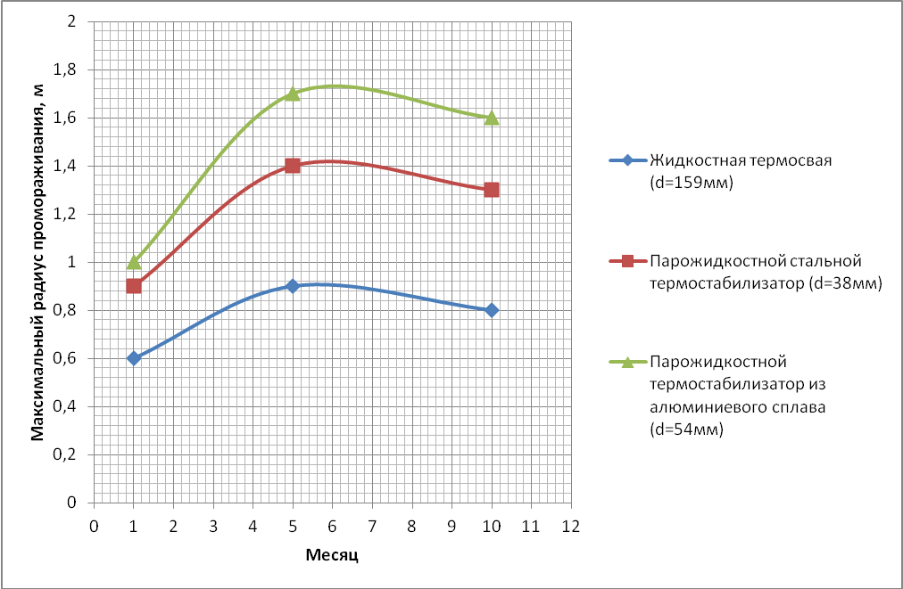

Рисунок 7 – Графики максимальных радиусов промораживания грунта в зависимости от времени при использовании СОУ различных типов

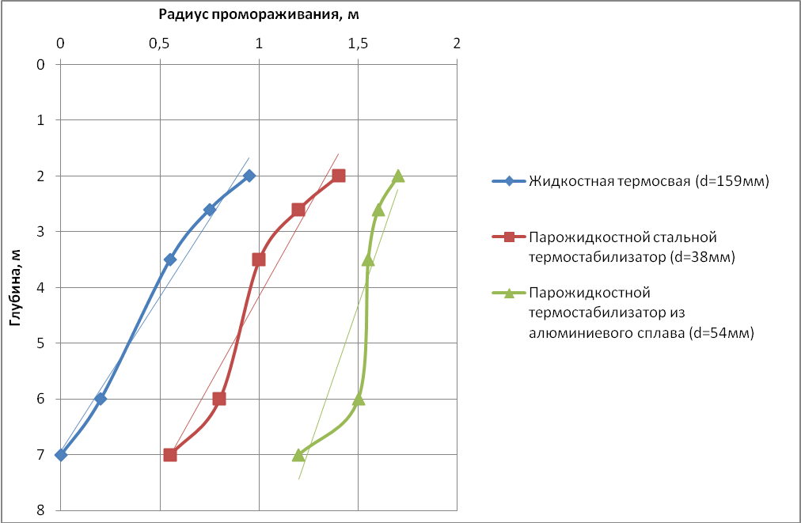

Рисунок 8 – Графики радиусов промораживания суглинистого грунта

в зависимости от глубины при использовании СОУ различных типов. Прямыми линиями показаны соответствующие графики

линейной регрессии

Эта задача решалась с помощью применения технологии и технических средств термической стабилизации грунтов основания, а именно с помощью применения длинномерных охлаждающих устройств типа ДОУ-1Г в комплексе с теплоизолирующим материалом (рисунок 9).

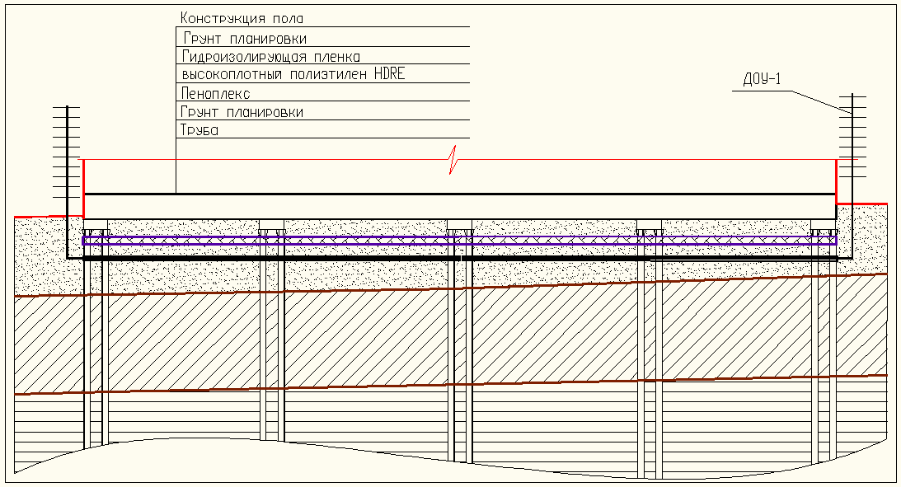

Рисунок 9 – Конструктивная схема термостабилизации грунтов основания здания со свайным фундаментом типа «полы по грунту»

Выбранная конструктивная схема была заложена в качестве расчетной модели для последующих теплотехнических расчетов. Дополнительно в расчетной схеме были учтены укладка теплоизолирующих плит с теплопроводностью 0,035 Вт/м*К под фундаментом здания и установка термостабилизаторов – длинномерных охлаждающих устройств типа ДОУ-1 (рисунок 10). По результатам расчетов уже в первый год работы термостабилизаторов к концу летнего периода температура мерзлого засоленного грунта основания свайного фундамента становится ниже -40С, что обеспечивает необходимую несущую способность свай. В последующие годы аккумуляция вырабатываемого термостабилизаторами холода будет возрастать, а температура грунтов основания – снижаться.

Проведенные автором расчеты при разработке проектов термостабилизации грунтов по различным объектам позволяют сделать выводы о том, что применение двухфазных термостабилизаторов позволяет существенно увеличить несущую способность свай в засоленных мерзлых грунтах (до 1,5–1,7 раз для наиболее эффективных ДТ).

На рисунке 11 для наглядности и большей информативности представлены результаты расчетов (по СНиП 2.02.04-88) несущей способности сваи диаметром 426 мм и длиной 10 м в массиве засоленного грунта, охлажденном различными типами СОУ.



Рисунок 10 – Графики распределения температур в грунтах под серединой и краем здания, а также в естественных условиях на 1-ый год эксплуатации здания с термостабилизаторами типа ДОУ-1Г (на конец летнего периода)

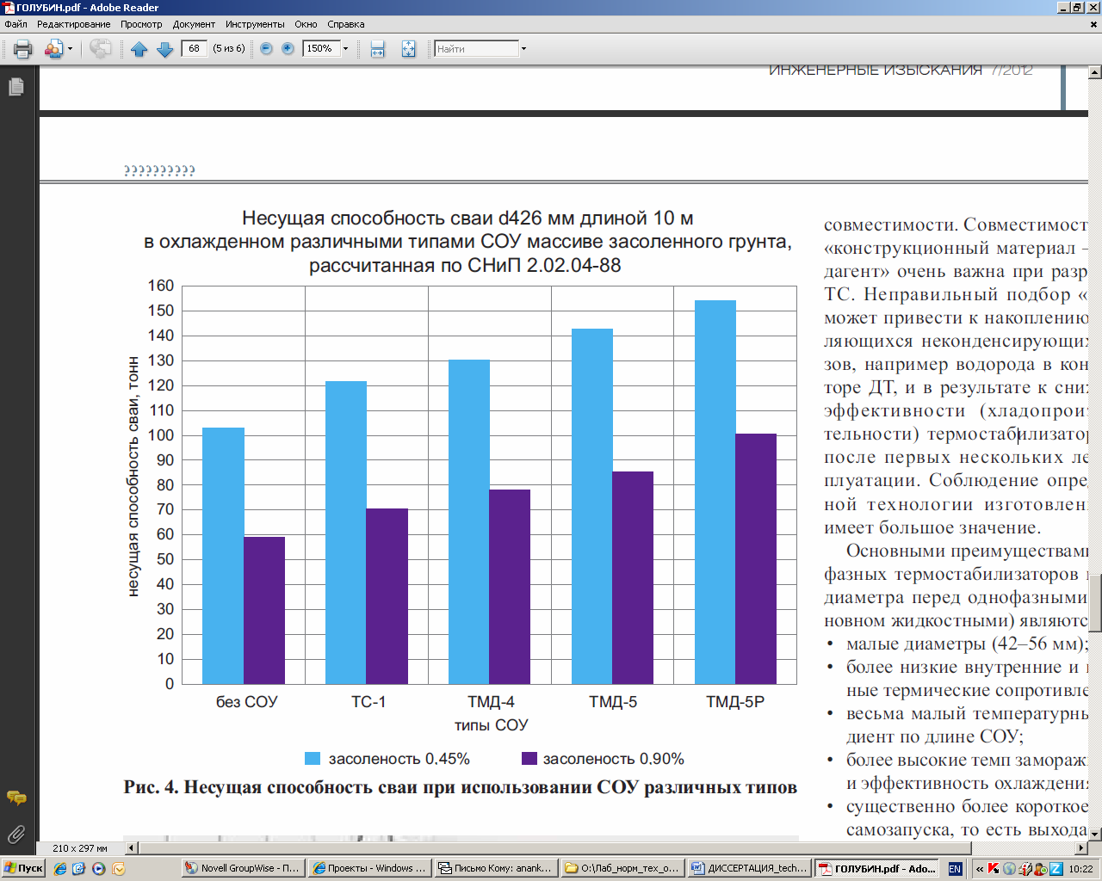

Рисунок 11 – Диаграмма несущей способности сваи при использовании СОУ различных типов: 1 – без СОУ; 2 – ТС1; 3 – ТМД-4;

4 – ТМД-5; 5 – ТМД-5Р

ОБЩИЕ ВЫВОДЫ

1. Разработаны методы повышения эксплуатационной надежности магистральных газопроводов в криолитозоне на основе применения технологии и технических средств активной термостабилизации грунтов.
2. Проведен комплексный прогноз теплового и механического взаимодействий подземных газопроводов с многолетнемерзлыми грунтами, на основе количественного анализа с учетом эмерджентных свойств литотехнической системы.
3. По результатам моделирования были получены выводы о том, что подземные газопроводы оказывают существенное воздействие на температурные поля грунтов, как через температуру транспортируемого продукта, так и в качестве линейного металлического объекта, находящегося в грунтовой среде и имеющего большие показатели теплопроводности, что ведет к развитию негативных геокриологических процессов. Результаты математического моделирования показывают необходимость учета таких факторов как засоленность и содержание незамерзшей воды, влияющих на значение изменения температуры (в т.ч. погрешность вычислений) от 10С и более.
4. По результатам расчетов потенциального воздействия геокриологических процессов на трубопровод получены выводы о том, что максимальные напряжения в трубе могут превышать предел текучести материала и находиться в зоне пластических деформаций. Наиболее негативным процессом является процесс пучения грунтов. Расчетные напряжения трубы при природных нагрузках (по данным обследований) от пучения в 2 и более раз превышают аналогичные напряжения от всплытия трубопровода.
5. Разработана методика сравнительной оценки эффективности работы и применения технологии и технических средств активной термостабилизации грунтов оснований. Результаты сравнительных математических расчетов эффективности работы парожидкостных термостабилизаторов различных типов и конструкций позволяют выбирать эффективное проектно-техническое решение. Из анализа расчетов следует, что гладкостенные ТС, изготовленные из стали, имеют худшие теплопередающие характеристики, чем аналогичные ТС, изготовленные из алюминиевых сплавов. В целях повышения эффективности типов ТС из стали при их изготовлении необходимо применение конструктива с капиллярной структурой.
6. Приведен пример практического применения разработанных автором методов повышения эксплуатационной надежности магистральных газопроводов в криолитозоне на основе применения технологии и технических средств активной термостабилизации грунтов при проектировании и строительстве объектов обустройства Бованенковского НГКМ.

* **Основные публикации по теме диссертации:**

*Статьи в ведущих рецензируемых научных журналах, определенных Минобрнауки РФ:*

1. Голубин С.И., Машуров С.С. Геотехническая система «газопровод – грунты основания» по данным из космоса. «Инженерные изыскания», 2008, № 4, С. 74-76
2. Голубин С.И. Математическое моделирование теплового взаимодействия подземного газопровода с многолетнемерзлыми грунтами полуострова Ямал. «Инженерная геология», 2009, №4, С. 20-27
3. Голубин С.И., Баясан Р.М., Иванов А.А. Возведение фундаментов типа «полы по грунту» на засоленных грунтах Бованенковского НГКМ. «Инженерная геология», 2010, №1, С. 40-44
4. Голубин С.И., Великоднев В.Я., Каленский В.С. Тепловое и механическое взаимодействие подземного газопровода с многолетнемерзлыми грунтами и методы геотехнического мониторинга. «Инженерные изыскания», 2011, № 9, С. 54-60
5. Голубин С.И., Баясан Р.М., Лобанов А.Д., Баясан Т.В. Парожидкостные термостабилизаторы различных типов и назначения, их конструктивные и теплотехнические особенности. «Трубопроводный транспорт: теория и практика», 2012, №4 (32), С. 14-19
6. Голубин С.И., Баясан Р.М. Технология и технические средства термостабилизации мерзлых грунтов оснований магистральных и промысловых трубопроводов в криолитозоне. «Инженерные изыскания», 2012, № 8, С. 66-69
7. Голубин С.И., Баясан Р.М., Лобанов А.Д., Баясан Т.В. Сравнительная оценка эффективности работы двухфазных термосифонов для термостабилизации грунтов в криолитозоне. «Инженерные изыскания», 2012, № 8, С. 71-76

*Статьи в прочих научных журналах, сборниках научных трудов и материалах конференций:*

1. Голубин С.И. Мерзлотные процессы и деформации газопроводов. Энергия : ЭТЭ, 2007, №8, С. 60-62
2. Голубин С.И. Комплексная диагностика геотехнической системы «газопровод – грунты основания» по материалам аэрокосмического мониторинга. Инженерные изыскания в строительстве: материалы научно-практической конференции молодых специалистов. М.: ПНИИИС, 2009, С. 38-39
3. Скрепнюк А.Б., Великоднев В.Я., Голубин С.И., Небабин В.В. ООО «Газпром ВНИИГАЗ», А.П. Попов ОАО «ВНИПИгаздобыча». Основные принципы оценки воздействий многолетнемерзлых грунтов на магистральный газопровод в рамках проведения геотехнического мониторинга. III Международная научно-техническая конференция Газотранспортные системы: настоящее и будущее (GTS-2009). Материалы конференции. М.: ОАО «Газпром», ООО «Газпром ВНИИГАЗ», 2009, С. 8-21
4. Голубин С.И. Обоснование выбора технологии и технических средств термостабилизации засоленных грунтов оснований зданий и сооружений п-ва Ямал. Сборник научных статей аспирантов и соискателей ООО «Газпром ВНИИГАЗ». М.: Газпром ВНИИГАЗ, 2010, С. 93-104
5. Баясан Р.М., Голубин С.И., Баясан Т.В., Лялин А.В., Пустовойт Г.П. Применение инновационных технологий и технических средств термостабилизации на засоленных грунтах Бованенковского НГКМ полуострова Ямал. Материалы IV конференции геокриологов России. МГУ имени М.В. Ломоносова. Том 3. Часть 10. М.: Университетская книга, 2011, С. 266-273
6. Баясан Р.М., Голубин С.И., Баясан Т.В., Пустовойт Г.П., Цеева А.Н. Инновационные технические решения по термостабилизации многолетнемерзлых пород при строительстве в криолитозоне. Материалы IX Международного симпозиума 3-7 сентября 2011г. г. Мирный (Россия) «Проблемы инженерного мерзлотоведения». Изд-во Института мерзлотоведения СО РАН, Якутск, 2011, С. 225-230
7. Голубин С.И., Великоднев В.Я., Николаев М.Л. Геотехнический мониторинг состояния трубопроводов с помощью волоконно-оптических кабельных систем. Международный журнал «Геотехника». М.: ПНИИИС, 2011, №5, С. 22-29
8. Великоднев В.Я., Волоховский В.Ю., Голубин С.И., Каленский В.С. Математическое моделирование дополнительных нагрузок и напряжений в трубопроводах. «Машиностроение и техносфера XXI века». Сборник научных трудов XIX международной научно-технической конференции в г.Севастополе. Том 1. Донецк: ДонНТУ, 2012, С. 138-141
9. Bayasan R.M., Golubin S.I., Pustovoit G.P., Proshina T.V., Korotchenko A.G. «Optimization of engineering solutions for thermal stabilization of saline permafrost soils at bases of structures by means of two-phase heat pipes». VII Minsk International Seminar «Heat pipes, Heat Pumps, Refrigerators, Power Sources», Minsk, Belarus, 2008.
10. Bayasan R.M., Golubin S.I., Lobanov A.D., Bayasan T.V., Lobanov M.A., Pustovoit G.P.. Development and using of long-length composite two-phase heat pipes. VI I I Minsk International Seminar “Heat Pipes, Heat Pumps, Refrigerators, Power Sources”, Minsk, Belarus, 12-15 September, 2011

Подписано к печати "12" декабря 2012 г.

Заказ №

Тираж 120 экз.

1 уч.-изд.л. ф-т 60x84/16

Отпечатано в ООО "Газпром ВНИИГАЗ"

по адресу 142717, Московская область,

Ленинский р-н, п. Развилка, ООО "Газпром ВНИИГАЗ"